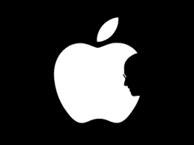
Francisco José Flores
Manuel Carmona

Indice
1.Indice
2.¿Qué es Apple?
3.Origen
4.Batallas legales con Apple corps
5.Principales personas de Apple
6.Identidad corporativa
7.Productos de Apple
- Iphone
- Ipads
- Mac
10.Polémicas

1

1.¿Qué es Apple?

Apple Inc. es una empresa estadounidense que tiene sede en Cupertino, California. Aunque también tiene otra pequeña sede en Dublín. Esta empresa se encarga de fabricar productos informáticos tanto de hardware (Ipad, Ipod o Iphone) como de software como el sistema operativo OS X entre otros.
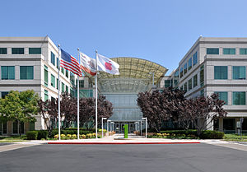

La empresa operaba, en mayo de 2014, más de 408 tiendas propias en nueve países,miles de distribuidores (destacándose los distribuidores premium o Apple Premium Resellers) y una tienda en línea (disponible en varios países) donde se venden sus productos y se presta asistencia técnica. De acuerdo con la revista Fortune, Apple fue la empresa más admirada en el mundo entre 2008 y 2012.

Las acciones de Apple Inc. En conjunto valen más de 539.525 millones USD (dollares americanos) lo que convierte a apple en la empresa más grande del mundo.

Grafico de las mayores empresas del planeta según su Market Cap BN$:

2

2. ORIGÉN

Steve Jobs y Steve Wozniakse conocieron en 1971, cuando un amigo mutuo,Bill Fernández, presentó a Wozniak, quien tenía 21 años de edad, a Jobs, entonces de 15 años.

Wozniak empezó a dedicar cada vez más y más tiempo a construir en papel su propia computadora. Tras intentos relativamente infructuosos, finalmente sus esfuerzos dieron como resultado lo que sería la Apple I. Al poco tiempo empezaron ha venderla y llegaron a vender más de 200 ejemplares del Apple I. Tras este existo Mike Markkula llego ha invertir más de 250.000$ en la pequeña empresa de Jobs y Wozniak.

Pero el existo de apple computer que asi se llamaba en ese momento la empresa, no llego hasta la creación del apple II que era el primer monitor en color que se hacía en la historia, por ello Jobs y Wozniak decidieron hacer el logotipo de la manzana mordida con todos los colores del arco-iris.

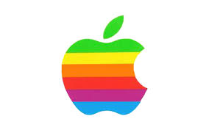

Algunas personas piensan que el logotipo de la manzana es en honor a Alan Turing
ya que se dice que el famoso matemático murió mordiendo una manzana.

Batallas legales con Apple corps.
En el año 1979 la empresa Apple corps. Denunció a Apple Inc. Por infringimiento de marca ya registra. Al final Apple Inc tuvo que pagar 80.000$ y además no debía inmiscuirse en el mundo de la música. Posteriormente en el año 1991 Apple corps volvió a denunciar a Apple computer y el juicio se saldo con el pago de 26,5 millones de dolares de Apple Inc. En 2007 tras más de 4 décadas de disputas entre ambas empresas s anunció que Apple Inc tendría el derecho relacionadas con apple.

PRINCIPALES PERSONAS EN APPLE
_ Fundadores

- Steve Jobs ( Fallecido 5/11/15)
- Stephen Wozniak

_Juntas de Directivos
- Bill Campbell
- Steve Jobs
- Tim cook
- Millard Drexler
- Andrea Jung
- Andrea D. Levinson

_Presidentes de Apple desde su fundación
1.Steve Jobs:1976

2.Mike Scott:1976-1981

3.Mike Markkula:1981-1983

4.John Sculley:1983-1993

5.Michael Spindler:1993-1996

6.Gil Amelio:1996-1997

7.Steve Jobs:1997-2011

8.Tim Cook:2011-actual

4

Identidad Corporativa
_Logotipos
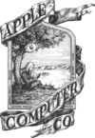
Imagen hecha por Jobs y Wozniak en 1976 representa a Newton a punto de que se le cayera la manzana sobre la cabeza.
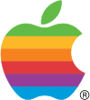
Imagen hecha por encargo por Rob Janoff pero Jobs insistió en que tuviera los colores del arco iris para resaltar así la calidad de imagen del Mac.
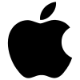
Con la vuelta de Jobs a la empresa, se cambio el logo por otro monocromático.

_Publicidad

El primer eslogan de Apple fue,"Byte into an Apple", fue acuñado a finales de 1970. De 1997 a 2002, el eslogan "Think Different" fue utilizado en campañas de publicidad, y está todavía estrechamente asociada con Apple. Apple también tiene consignas para las líneas de productos específicos, por ejemplo, "IThink, therefore iMac" que fue utilizado en 1998 para promover el iMac, y "Say hello to iPhone" que se ha utilizado en los anuncios del iPhone, "Hello" se utilizó para introducir el Macintosh original, Newton, iMac ("hello (again)"), y el iPod.

_Apple.com
Esta es la pagina oficial de Apple formalmente Apple Computer, Inc(en inglés). Contiene numerosa información sobre sus productos, así como publicidad de sus promociones y anuncios de televisión (generalmente en el formato QuickTime, propiedad de la empresa norteamericana).
5Principales productos de Apple

6
IPHONE

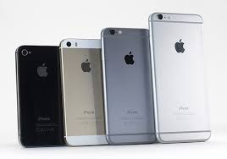
En la Conferencia & Expo en enero de 2007,Steve Jobs presentó el anticipado iPhone, una convergencia de Internet habilitado para el iPod y los teléfonos inteligentes. El iPhone combina un 2,5 G de banda cuádruple GSM y EDGE teléfono celular con características se encuentran en dispositivos de mano, ejecutando una reducción de las versiones de Apple Mac OS X, con diversas aplicaciones de Mac OS X como Safari y Mail. También incluye basado en la web y Dashboard aplicaciones, tales como el tiempo.

7
Ipads

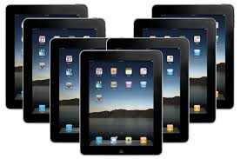
Es un nuevo dispositivo de Apple, las funciones son similares al resto de dispositivos portátiles de Apple Inc. como es el caso del iPhone o iPod touch aunque la pantalla es más grande y con respecto al Hardware es más potente. Desde su presentación en 2010 ha vendido más de 170 millones de ipads en el mundo y solo este último año ha vendido más de 22,5 millones.

8
Mac
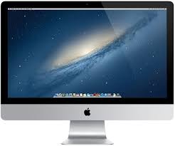
Mac es la abreviatura de macintosh fue y es la linea de computadores personales diseñada, desarrollada y comercializada por Apple Inc. El Mac terminó por convertirse en la línea estándar de desarrollo de los computadores de Apple, al desaparecer la línea evolutiva del Apple II.

Dentro de los mac hay dos modelos el mcbook que es portátil de Apple y los modelos de escritorio.

_Mac de escritorio

Macmini: Esta diseñado y dirigido a usuarios de tipo medio-bajo ya que este es el modelo más pequeño y económico.
Imac: Es el más famoso y reconocible ya que todos los componentes del ordenador se encuentra en la “pantalla” y no tiene torro este modelo fue presentado en 1998
Emac: Esta dirigido al ámbito educativo y fue presentado en 2002
Macpro: Esta dirigido al ámbito profesional es el más reciente y por lo tanto el más potente de los mac .

Apple .Inc ha creado para estas computadoras gran variedad de accesorios como ratones, teclados y estaciones wi´-fi exclusivas para los mac.
Ilustración 1: ventas desde 2010
9

Polémicas de Apple .Inc

Apple y el caso de Edward Snowdem

Apple fue señalada, entre otras compañías desarrolladoras de productos de tecnología informática de punta, como una de las involucradas dentro del programa de vigilancia electrónica de alto secreto (Top Secret) PRISM a cargo de NSA

Censura
Apple en el año 2009 censuro todas las aplicaciones de Google y sus servicios como Google voice retirado de la App Store una vez había sido aprobado sungun muchos medios por la influencia de At y T

10

Bibliografía

www.wikipedia.org

El pais.com

Apple.com

